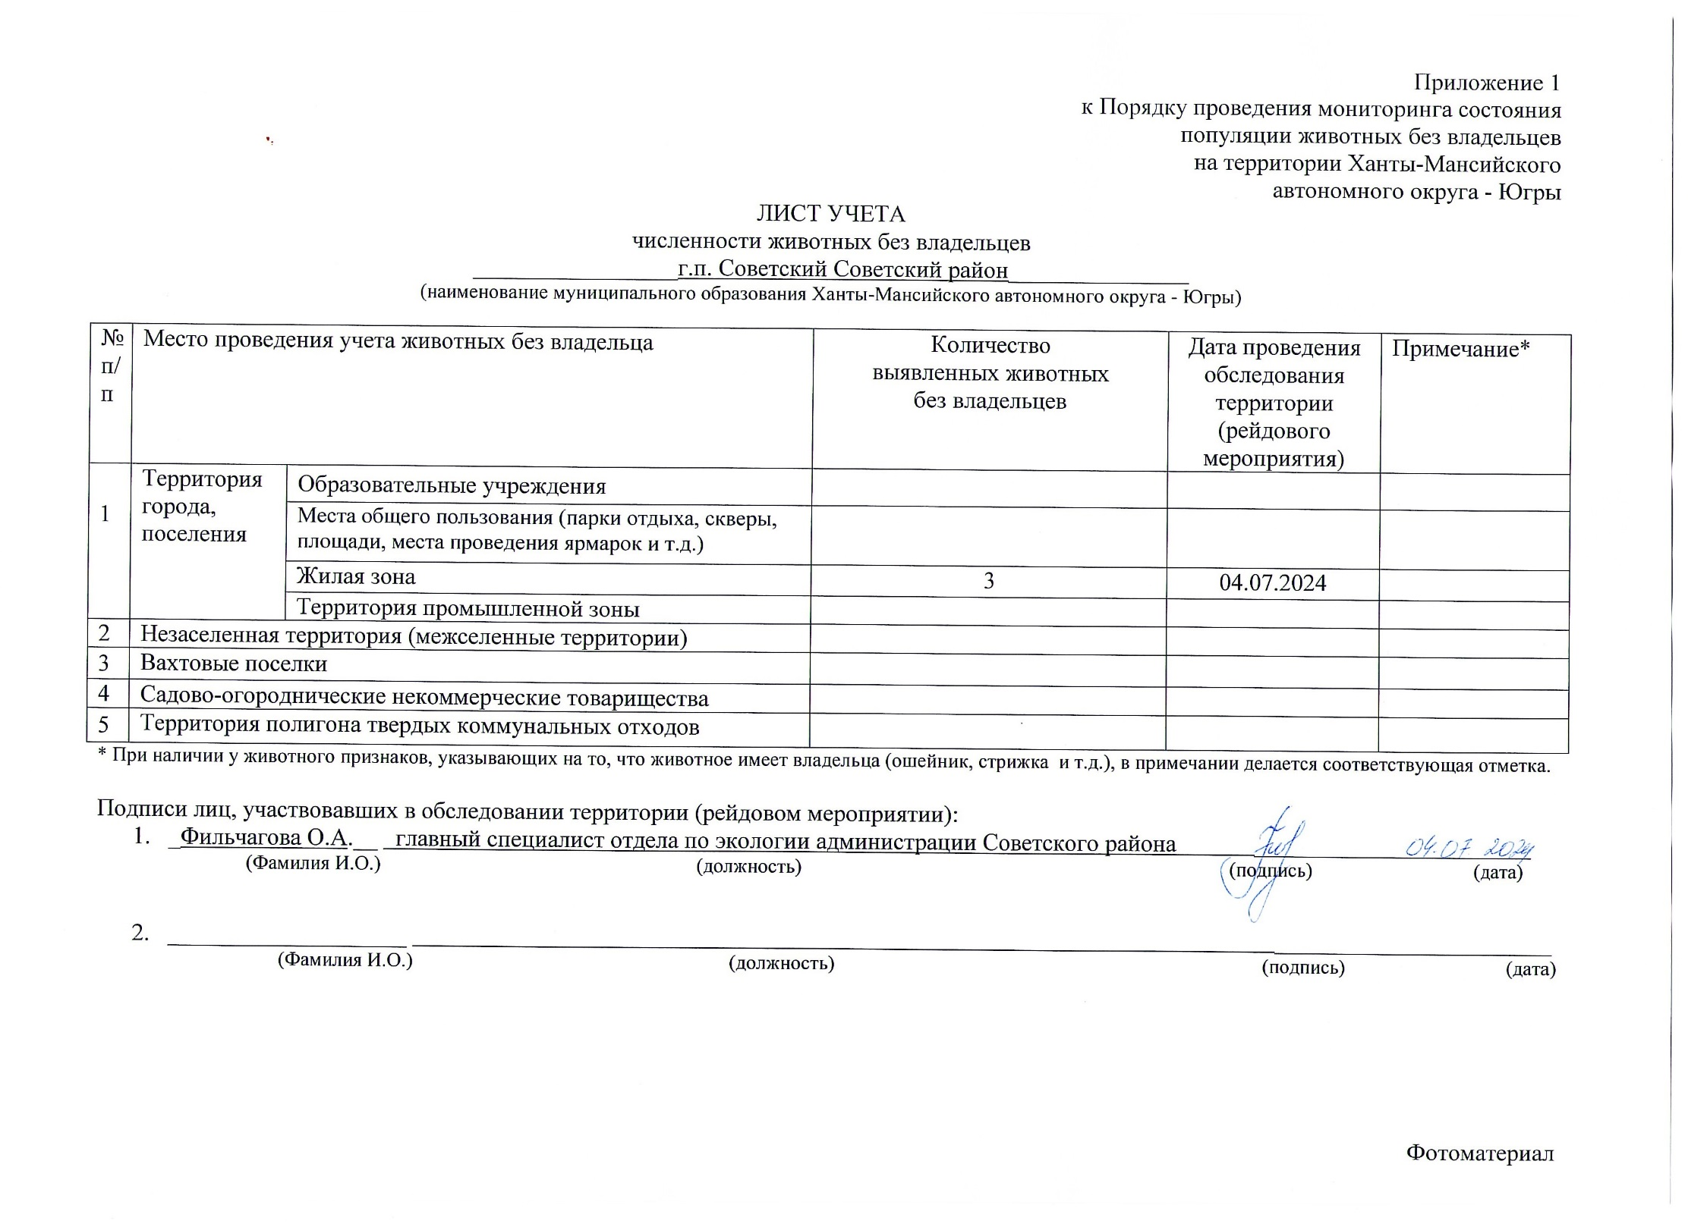

Фотоматериал

|  |  |
| --- | --- |
| C:\Users\filchagovaoa\Desktop\photo_2024-07-04_14-13-32.jpg | C:\Users\filchagovaoa\Desktop\photo_2024-07-04_14-13-37.jpg |
| г.п. Советский на пересечении ул. Киевская и ул. Юбилейная | г.п. Советский пер. Парковый |